德化县2016年秋七年语文期末综合练习（一）
班级 座号 姓名 成绩
一、积累与运用(30分)
1.阅读下面文段，完成后面问题。（8分）
不必说碧绿的菜qí，光滑的石井栏，高大的皂荚树，紫红的桑葚（ ）也不必说鸣蝉在树叶里长吟，肥胖的黄蜂伏在菜花上，轻捷的叫天子(云雀)忽然从草间直窜向云xiāo里去了。单是周围的短短的泥墙根一带，就有无限趣味。油蛉在这里低唱，蟋蟀们在这里弹琴。翻开断砖来，有时会遇见蜈蚣（ ）还有斑蝥，倘若用手指按住它的脊梁，便会啪的一声，从后窍喷出一阵烟雾。何首乌藤和木莲藤缠络着，木莲有莲房一般的果实，何首乌有臃肿的根。有人说，何首乌根是有像人形的，吃了便可以成仙，我于是常常拔它起来，牵连不断地拔起来，也曾因此弄坏了泥墙，却从来没有见过有一块根像人样。如果不怕刺，还可以摘到覆盆子，像小珊瑚珠攒成的小球，又酸又甜，色味都比桑葚要好得远。
- 据拼音写出汉字，给加点字注音。（2分）
菜qí 云xiāo 覆盆子（ ） 攒成（ ）
- 给文中括号处加上适当的标点符号。（1分)（ ）（ ）
（3）仿照文段，用上“不必说……也不必说……单是……就有……”写一段话。（2分）

（4）请从修辞手法的角度，从文段中自选句子，赏析语言。（3分）

2.默写。（11分）
①学而不思则罔， 。② ，寒光照铁衣。
③ ，洪波涌起。④ ，但余钟磬音。
⑤不畏浮云遮望眼， 。⑥荡胸生层云， 。
⑦ ，病树前头万木春。
⑧绝巘多生怪柏， ， ，清荣峻茂，良多趣味。
⑨“志同道合的人并不需要永远在一起”，就如《送杜少府之任蜀州》的“
， ”。
3. 下列句子没有语病的一项是（ ）（2分）
A.自从来到这世界上，人类就面临着两种挑战，一是来自人类本身，一是来自大自然。
B.考试失败了，李玲伤心极了，她多么希望知心朋友和她分享这无限的苦恼啊！
C.为了防止这类事故不再发生，我们必须采取有效措施。
D.考生在考场上专心答卷，而场外的老师和家长无时无刻都在焦急的等待着。
4.下列对课文分析正确的是（ ）（2分）
A.阅读《老王》，从老王身上我们能感受到社会弱势群体生活的艰辛和中国农民的善良；从作者身上我们感受到了一个好心人的付出和一个“幸运的下放者”对“不幸者”的关爱。
B．余光中的《乡愁》以地点的变换为顺序，以感情为线索，以大体相同的诗句和格式，反复咏叹，使情感逐层加深，由思乡、思亲升华达到思念祖国。
C．《皇帝的新装》，在文中起着关键作用的一句话是：“任何不称职的或者愚蠢得不可救药的人，都看不见这衣服。”
D.《从百草园到三味书屋》，这是一篇回忆童年生活的优美散文，文章里，非常分明地表现了两个情绪，一是百草园的景物，童年无限的生活情趣；二是三味书屋里教条、枯燥、乏味的读书经历。
5.综合性学习：社会用字情况调查（7分）
房地产广告：最大面積150平方米，私家花园 菜市场招牌：疏菜
商家广告：买家俱 到夏飞 商场招牌：衣衣不舍
（1以上是某班开展社会用字调查收集到的材料，你能说说它们属于哪那些用字混乱的情况吗？请举例说明，至少说说出两点。（2分）
①
②
(2)请指出以上材料中的错别字，并写出正确的字。（2分）

(3)针对这些社会用字混乱情况，你有什么好的建议？（3分）

二、阅读（60分）
（一）阅读《伤仲永》（王安石），完成6—10题。（17分）
金溪民方仲永，世隶耕。仲永生五年，未尝识书具，忽啼求之。父异焉，借旁近与之，即书诗四句，并自为其名。其诗以养父母、收族为意，传一乡秀才观之。自是指物作诗立就，其文理皆有可观者。邑人奇之，稍稍宾客其父，或以钱币乞之。父利其然也，日扳仲永环谒于邑人，不使学。
余闻之也久。明道中，从先人还家，于舅家见之，十二三矣。令作诗，不能称前时之闻。又七年，还自扬州，复到舅家问焉。曰：“泯然众人矣。”
王子曰：仲永之通悟，受之天也。其受之天也，贤于材人远矣。卒之为众人，则其受于人者不至也。彼其受之天也，如此其贤也，不受之人，且为众人；今夫不受之天，固众人，又不受之人，得为众人而已耶？
- 解释下列加点词。（4分）
⑴异焉 ⑵借旁近与之
⑶日扳仲永环谒于邑人 ⑷泯然众人矣
7．下列句中加点词的意思相同的一项是（ ） 。（3分）
A．其诗以养父母、收族为意 以我酌油知之
B．还自扬州 自三峡七百里中
C．父异焉，借旁近与之 于舅家见之
D．或以钱币乞之 或王命急宣
8．将下面句子翻泽成现代汉语。（6分）
（1）邑人奇之，稍稍宾客其父，或以钱币乞之。

（2）卒之为众人，则其受于人者不至也。

- 方仲永天资非凡却最终“泯然众人”的故事，告诉我们什么道理？（2分）

10．在课后“‘仲永泯然众人’谁之过”的讨论中，大家一致认为“‘仲永泯然众人父之过”。请你结合文意，谈谈认为“父之过”的理由。（2分）

（二）古诗欣赏。（3分）

淮上与友人别（郑 谷 ）

扬子江头杨柳春，杨花愁杀渡江人。

数声风笛离亭晚，君向潇湘我向秦。
- 从诗句可以看出诗人与友人离别的时间和地点各是什么？（1分）
①时间：_______________ ②地点：___________________
12.这首诗通过怎样的景，抒发了怎样的情？（2分）

（三）阅读《台阶》选段，完成13—15题。（10分）
我们家的台阶低!
父亲又像是对我，又像是自言自语地感叹。这句话他不知说了多少遍。
在我们家乡，住家门口总有台阶，高低不尽相同，从二三级到十几级的都有。家乡地势低，屋基做高些，不大容易进水。另外还有一说，台阶高，屋主人的地位就相应高。乡邻们在一起常常戏称：你们家的台阶高!言外之意，就是你们家有地位啊。
父亲老实厚道低眉顺眼累了一辈子，没人说过他有地位，父亲也从没觉得自己有地位。但他日夜盼着，准备着要造一栋有高台阶的新屋。
……
台阶旁栽着一棵桃树，桃树为台阶遮出一片绿阴。父亲坐在绿阴里，能看见别人家高高的台阶，那里栽着几棵柳树，柳树枝老是摇来摇去，却摇不散父亲那专注的目光。这时，一片片旱烟雾在父亲头上飘来飘去。
父亲磨好了“刀”。去烟灰时，把烟枪的铜盏对着青石板嘎嘎地敲一敲，就匆忙地下田去。
冬天，晚稻收仓了，春花也种下地，父亲穿着草鞋去山里砍柴。他砍柴一为家烧，二为卖钱，一元一担。父亲一天砍一担半，得一元五角。那时我不知道山有多远，只知道鸡叫三遍时父亲出发，黄昏贴近家门口时归来，把柴靠在墙根上，很疲倦地坐在台阶上，把已经磨穿了底的草鞋脱下来，垒在门墙边。一个冬天下来，破草鞋堆得超过了台阶。
父亲就是这样准备了大半辈子。塞角票的瓦罐满了几次，门口空地上鹅卵石堆得小山般高。他终于觉得可以造屋了，便选定一个日子，破土动工。
13.文章第一段“我们家的台阶低”包含什么深刻含义？这一句话独立成段，有什么作用？（4分）

14．父亲为什么要“准备着要造一栋有高台阶的新屋”？（3分）

15. “一个冬天下来，破草鞋堆得超过了台阶”，这个句子对刻画人物形象有什么作用？请简要分析。（3分）

（四）阅读《三十二个未接电话》（作者余义君），完成16—20题。（22分）
①去年12月的一天，天气非常寒冷，似乎要下雪。
②我和同班同学小华留在学校补课，直到下午3点半才离开学校。我们一路小跑着来到车站，还是只能眼睁睁地看着一辆公共汽车开走了。还好，没多久，又来了一辆，我们想都没想就跳上车，找了个靠窗的位子坐了下来。这时，天色渐暗了，街道两旁亮起了路灯。令人惊喜的是，下雪了!我们住的城市几乎从不下雪……我们兴奋地望着窗外。在柔和的灯光下，雪花在空中轻轻飞舞，把整个城市装点得格外宁静、祥和。如果雪一直下到明天，这个城市将会变得一片银白，那又会是一番怎样的景色呢?想着，想着，不知过了多久，我觉得大约该下车了。定睛一看，糟了!怎么这么陌生?原来我们搭错车了!我一下子紧张起来，连忙找手机，想联系妈妈。可是翻遍了书包也没有找到，一定是早上落在家里了。更令人沮丧的是，我还不记得爸爸妈妈新换的手机号码。四下张望，尽是陌生的面孔，我有些害怕了。我和小华决定不下车，跟着车返回到上车的地方。大约两个小时后，我们又回到了上车时的车站。更糟糕的是，由于下雪，我们要乘坐的公共汽车已经停运了!小华忙给家里打电话，可是她的爸爸妈妈都不在家。这么晚了，我还没到家，爸爸妈妈一定很着急!我自己也急得想哭。我们俩孤零零地站在车站，不知是因为寒冷还是因为害怕，我们不停地哆嗦……
③我是一个15岁的女孩，性格比较内向，不太爱说话，是那种看见客人来了就想往房间里躲的孩子。从小我就很听爸爸妈妈的话，他们也很疼爱我。爸爸妈妈在塔沃拉地区开了一家服装公司，白天在公司工作，晚上要到半夜才回家。因为不放心我和弟弟，所以放学后让我们直接去公司，在那里吃饭、做作业。
④去年，我上了当地一所著名的高中。学校功课很多，考试也很难。不过，为了妈妈，再难我也愿意。学校离公司很远，还好，学校附近就是车站，开往各地的公共汽车很多。平常我总是中午1点钟放学，两点钟就可以乘公共汽车到达公司……
⑤大雪还在下，这时我们已丝毫没有了欣赏雪景的心情，只是呆呆地站着。终于，小华的手机响了，是她的一个朋友打来的，问小华是否和我在一起，还说我妈妈很担心我，问我们为什么这么晚了还没有回家。挂断电话后不久，弟弟打来了电话，他一个劲儿地责怪我：怎么在外面呆了这么久，妈妈急得都哭了，说再不回来就要报警了。我告诉他，我们搭错了车。晚上7点左右，终于盼来了叔叔，他先把小华送回家，然后带我回家。
⑥一到家，我马上去拿手机，手机上的来电显示让我震惊：32个未接电话!20条信息!在我没有回来的这几个小时里，妈妈居然给我打了32个电话，发了20条信息!顿时，强烈的自责让我无地自容。我哭了，我无法想象这几个小时妈妈是怎么度过的!
⑦夜里,我翻来覆去睡不着，总觉得对不起妈妈。第二天一大早，我见到了一脸疲惫的妈妈，我流着眼泪向妈妈道歉。妈妈慈爱地说:“你长大了，以后出门一定要记得带手机。”
⑧通过这件事，我想了很多。是的，我已经长大了。也许，我要改掉的不是忘带手机的毛病，也不是记不住父母的电话号码，而是要学会应付突发事件。妈妈，请您放心吧!以后，我一定会变得坚强起来! (有删改)
16.选文为什么用“32个未接电话”为标题?(3分)

17.请根据你对选文的理解，回答下面的两个问题。(5分)
(1)选文第③④段记叙顺序是什么?作用是什么?(3分)

(2)为什么文中有关 “我”和小华被叔叔送回家这一情节只用了一句话来叙述?(2分)

18.请运用选文的相关内容，在文中的“我”和妈妈两个人物中任选其一，简要分析其性格特征。(3分)

19.选文的第②⑤语段都写到雪，心情有什么不同?这表明什么?(5分)

20.请根据你对选文的理解和生活体验，说说选文对你的启示(三点)。(6分)

（五）名著阅读。（8分）
21.下面是有关《西游记》《安徒生童话》的一些图片。请每部各选择一幅你喜欢的图片，结合图片的相关情节，并说说自己喜欢的原因。
《西游记》：图1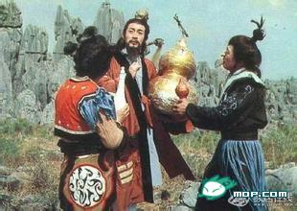 图2 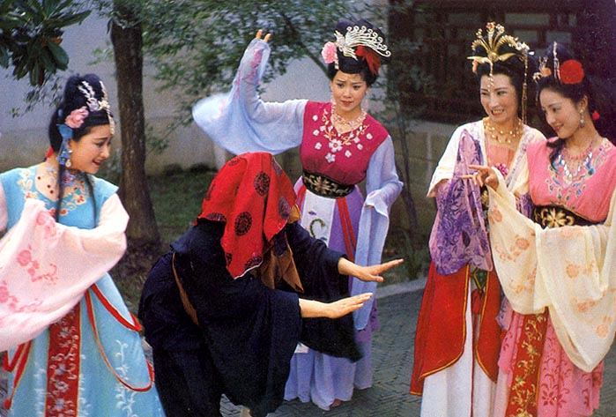
《安徒生童话》：图1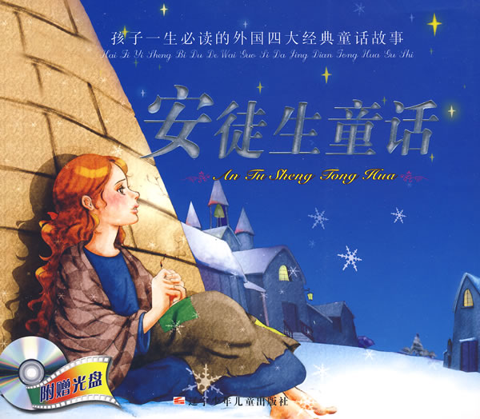 图2 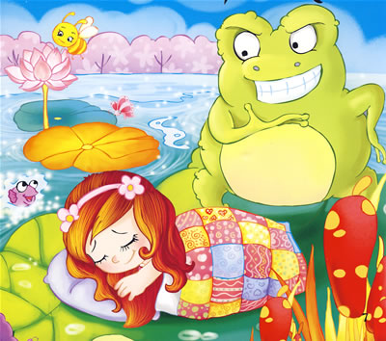
（1）

（2）

三、作文（60分）
22.题目：“ 无处不在”
要求与提示：⑴在横线上填写适当词语，将题目补充完整；⑵以此为题，写一篇不少于550字的记叙文。

参考答案

1.（8分）（1）(2分，每个0.5分) 畦 霄 fù cuán

（2）（1分，每处0.5分） ； ；
（3）（2分。能准确运用词语，语句通顺。）示例：不必说蓝蓝的海水,柔和的阳光,来往的帆影;也不必说海浪的翻滚,沙滩的柔软,海滩的喧闹。单是迎面徐徐的微风,就使人心旷神怡。
（4）（3分。本段主要运用排比、比喻、拟人，举例并分析其中一种即可） 示例： 比喻如“(覆盆子)像小珊瑚珠攒成的小球”，拟人如“油蛉在这里低唱,蟋蟀们在这里弹琴”，写出孩子心中奇妙的想象和特殊的感受，表达了作者对百草园的喜爱和对童年生活的怀念。排比如“不必说……”生动形象写出了百草园中无限的趣味，表达了作者对百草园的喜爱和对童年生活的怀念。

2.（11分）略

3.（2分）A

4.（2分）B

5．（7分）（1）（2分）（说出其中两种）①滥用繁体字，如“面積” ②写错（别）字（因音同、形近而用错），如“疏菜”“家俱” ③篡改成语，如“衣衣不舍”（或其他言之有理的也可以） (2)（2分）積——积 疏——蔬 俱——具 衣——依 （3）（3分。建议合理，表达准确，语句通顺即可）略

二、阅读（60分）

6．（4分。每处1分）以……为异 给 拜见 消失

7．（3分）c

8．（6分。其中“奇”“宾客”“卒”“至”各0.5分，句意各2分）（1）同县的人（对这件事）感到奇怪，纷纷地以宾客之礼对待他父亲。 （2）他最终成为一个平常人，是因为他受到后天的教育没有达到要求。

9.（2分）后天的教育对成才的重要性

10.（2分）因为仲永的父亲“利其然也，日扳仲永环谒于邑人”，贪图钱财（贪图小利），目光短浅，而“不使学”，从而使方仲永失去后天学习的有利时机。

11.（1分）春天 扬子江头
12.（2分）扬子江头杨柳花絮、风笛暮霭（能写出其中一种即可）等一系列景物，表
达了作者与友人依依惜别的感情。

13.(4分)指我们家的社会地位低。表现父亲因自家的台阶低，总感到低人一等，形成了长期的心理文化压抑，为父亲为盖新屋而拼命苦干了一生埋下伏笔。

14．（3分）父亲花大力气做这些工作，首先是为了改善自身的居住条件。其次，台阶是地位的标志，父亲看到别人家有高高的台阶，他很羡慕，他希望能够有更高的台阶来赢得别人的尊重。

15.（3分） “一个冬天”表明时间之短，“堆得超过了台阶”表明穿破的草鞋之多，从侧面烘托了父亲造高台阶新屋的艰辛与不易。

16.（3分）因为“32个未接电话”最能表达妈妈对孩子的担心和关爱;最令“我”自责和感动。

17.（5分，第一小题3分，第二小题2分）（1）插叙，补充说明家庭情况和事情的来龙去脉，突出文章的主题。 (2)因为全文的主题是表达母亲对我的爱，而这件事与主题关系关系不大，所以只用一句话来叙述。
18.（3分）示例： “我”：“为了妈妈再难我也愿意”可见其懂事;“想都没想就跳上车”“忘带手机”“记不住父母的电话号码”等可见其马虎，“流着眼泪向妈妈道歉”“决心学会应付突发事件”“变得坚强起来”等可见其知错能改、勇于自我反省;妈妈：“很担心‘我’”“急得都哭了”“慈爱地教育并未责怪‘我’”等表现妈妈的慈爱和宽容。(4分。人物性格和相应的内容各1分，性格至少分析两个方面。
19. （5分）前者是激动、兴奋、喜悦的心情，后者则是沮丧、难过、失落的心情;说明相同的景物因人物的境遇不同而心情不同 。
20.（6分）平时做事要仔细，不能马虎;遇事要冷静，不能慌张;要理解家长，要善于和家长交流、沟通 。
21.（8分）⑴《西游记》故事情节参考：图1，师徒四人来到平顶山，戒碰上银角大王被擒。银角大王变为受伤老道让悟空背，将悟空压在山下，将唐僧、沙僧及白龙马抓回洞府，又派手下小妖取出紫金葫芦、羊脂玉净瓶去捉拿孙悟空。悟空被山神救出后变成道士模样，骗小妖的紫金葫芦和羊脂玉净瓶。 图2，为试探师徒的禅心是否坚定，四位菩萨（黎山老母、观音、普贤、文殊）化身母女，假意要招他们为夫婿（1分）。唐僧不为所动，悟空识破真相，沙僧一心跟随师父，八戒却动了凡心（2分）。四圣用“撞天婚”戏耍八戒，最后八戒被四圣设计用珍珠篏锦汗衫捆住，吊在树上。 ⑵《安徒生童话》故事情节参考：图1，主要讲了一个卖火柴的小女孩在富人合家欢乐，举杯共庆的圣诞节冻死在街头的故事。小女孩死了，嘴角却带着微笑，通过擦燃火柴的美好幻想与她饥寒交迫的现实生活形成了鲜明的对比。 图2，有一个公主，把金球掉进树洞。一只青蛙以分享一切为报酬帮公主取回球。公主不愿支付报酬，但在国王的要求下答应。晚上睡觉时，公主把青蛙扔了出去，落地时他变成了王子。从此他们幸福的生活。（答题要求：要写出相关的情节，然后可从人物形象或故事的意义等方面谈自己的感受，说出喜欢的原因。每部名著选答一幅图即可）
（三）写作（60分）
22.（参照中考评分标准）

